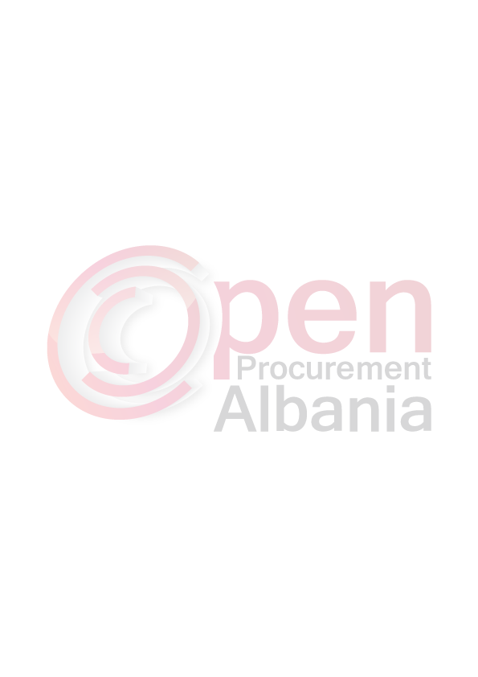

Njoftimi i kontrates për t’u plotësuar nga Autoriteti Kontraktor , i cili do të publikohet në Buletinin e Njoftimeve Publike

1. Emri dhe adresa e autoritetit kontraktor

Emri Bashkia selenice
Adresa Selenice
Tel/Fax 039222450
E-mail bashkiaselenice@gmail.com
Faqja në Internet www.app.gov.al

2. Lloji i procedurës se prokurimit: Kerkese per propozim

3. Objekti i kontratës/marrëveshjes kuadër:Blerje karburant

4. Fondi limit 3.638.250(Tremiljon e gjashteqind e tridhjete e tetemije e dyqind e pesedhjete )pa t.v.sh

5. Kohëzgjatja e kontratës ose afati kohor për ekzekutimin: 12 muaj

6- Afati kohor për dorëzimin e ofertave ose kërkesave për pjesëmarrje:07.06.2016

7- Afati kohor për hapjen e ofertave ose kërkesave për pjesëmarrje:07.06.2016

